2021年度

四川省攀枝花市西区司法局部门决算

目录

公开时间：2022年9月29日

目录

第一部分 部门概况 4

一、基本职能及主要工作 4

二、2021年重点工作完成情况 5

三、机构设置情况 9

第二部分 2021年度部门决算情况说明 10

一、 收入支出决算总体情况说明 10

二、 收入决算情况说明 10

三、 支出决算情况说明 11

四、财政拨款收入支出决算总体情况说明 11

五、一般公共预算财政拨款支出决算情况说明 12

六、一般公共预算财政拨款基本支出决算情况说明 15

七、“三公”经费财政拨款支出决算情况说明 15

八、政府性基金预算支出决算情况说明 17

九、 国有资本经营预算支出决算情况说明 17

十、 其他重要事项的情况说明 17

第三部分 名词解释 19

第四部分 附件 23

2021年攀枝花市西区司法局部门 23

整体绩效评价报告 23

一、部门（单位）概况 23

二、部门财政资金收支情况 25

三、部门整体预算绩效管理情况 25

四、评价结论及建议 26

2021年专项预算项目支出绩效自评报告 28

（普法宣传项目） 28

一、项目概况 28

二、项目资金申报及使用情况 29

三、项目实施及管理情况 30

四、项目绩效情况 31

五、评价结论及建议 31

第五部分 附表 42

一、收入支出决算总表 42

二、收入决算表 42

三、支出决算表 42

四、财政拨款收入支出决算总表 42

五、财政拨款支出决算明细表 42

六、一般公共预算财政拨款支出决算表 42

七、一般公共预算财政拨款支出决算明细表 42

八、一般公共预算财政拨款基本支出决算表 42

九、一般公共预算财政拨款项目支出决算表 42

十、一般公共预算财政拨款“三公”经费支出决算表 42

十一、政府性基金预算财政拨款收入支出决算表 42

十二、政府性基金预算财政拨款“三公”经费支出决算表 42

十三、国有资本经营预算财政拨款收入支出决算表 42

十四、国有资本经营预算财政拨款支出决算表 42

# 第一部分 部门概况

## 基本职能及主要工作

## （一）主要职能。

1.承担全面依法治国、依法治省、依法治市、依法治区重大问题的政策研究，协调有关方面提出全面依法治区规划建议，负责有关重大决策部署督察工作。

2.负责区政府规范性文件、重大行政决策发布前的合法性审查。承办区政府规范性文件的报送备案工作。负责区政府各部门规范性文件报送区政府的备案审查工作。组织开展规范性文件清理。

3.承担统筹推进法治政府建设的责任。指导监督区政府各部门依法行政工作。负责综合协调、监督检查行政执法，承担推进行政执法体系改革有关工作，推进严格规范公正文明执法。指导监督全区行政复议、行政应诉和行政赔偿工作，承办向区政府申请的行政复议、行政赔偿案件，代理区政府行政应诉案件。

4.承担统筹规划法治社会建设的责任。负责拟订法治宣传教育规划，组织实施普法宣传工作，组织对外法治宣传。推动人民参与和促进法治建设。指导依法治理和法治创建工作。指导调解工作。负责并指导人民监督员的选任管理工作。指导人民陪审员选任工作。指导监督司法所建设和管理工作。负责职责范围内的安全生产工作。

5.指导管理全区社区矫正工作。会同有关部门开展刑满释放人员帮教安置工作。

6.负责拟订全区公共法律服务体系建设规划并指导实施，统筹和布局全区城乡、区域法律服务资源。指导监督律师、法律援助、公证和基层法律服务工作。

7.负责本单位财务、装备、设施、场所等保障工作。指导监督所属事业单位的计划财务工作。负责所属事业单位内部审计工作。

8.规划、协调、指导法治人才队伍建设相关工作，负责本单位队伍建设。

9.负责本单位行政审批工作。负责全区外来企业投诉处理和民营企业法律服务工作。

10.完成区委、区政府交办的其他任务。

## 二、2021年重点工作完成情况

**1.牢固树立“大法治”理念，全面推进法治建设进程。**

规范党内规范性文件制定程序，加强合法合规性审查，向市委报送区委党内规范性文件 6 件，合法合规率 100%。完善审查机制，履行备案职责，备案区级部门行政规范性文件2件、重大行政处罚28件。开展合法性审查，审查政府合同及文件27件（其中政策性文件6份，政府合同17份，重大行政决策4件），出具合法性审查意见书10份，参与区级行政决策事项研讨30余次。全程参与西佛寺去商业化、采石厂关闭、达海物流项目等重大事项决策、重大项目推进的政策研究、讨论，助推区政府重大项目落地落实。持续优化全面依法治区的组织领导和运行机制，一体构建领导干部述职述廉述法综合考评体系，推动各级党政主要负责同志切实履行法治建设第一责任人职责。建立行政执法全过程、多元化监督体系，统筹指导全区开展行政执法专项监督、“三项制度”落实回头看、执法案卷集中评查等工作，对全区26家行政执法单位的执法活动进行监督检查，促进严格规范公正文明执法。开展“法律明白人”专场培训8场，培养法律明白人252名，促进普法教育工作进村入户到人。

**2.着力构筑“大服务”格局，全面提升法律供给能力。**

积极整合司法、法院、检察院、民政、群团等各方面力量，形成“6个1”公共法律服务体系格局，不断拓展延伸法律援助工作站（点），深化法律援助便民服务，建成公共法律服务中心1个、工作站6个、工作室26个，搭建26个法律顾问微信群，构建了集咨询服务、网上受理、信息共享、律师指派、监督管理于一体的集成化法律援助服务网，实现了线上线下法律援助全覆盖。推出13条公共法律服务便民措施，尽力做到办理公证“最多跑一次”。开辟法律援助绿色服务通道，不断扩大法律援助范围，实现应援尽援。今年共接待公证电话及现场咨询2700人次，办理公证224件，服务特殊群体100余次，延时办理公证50余次。办理法律援助案件168件，法律帮助149件，法律咨询1450人次，代书11次，受援1778人次，刑事案件辩护意见采纳率达到95%以上，民事案件已结案的胜诉率和调解率100%，超额完成省级民生工程目标任务。挂牌建立攀枝花市首个建筑工地农民工法律援助工作站，为农民工畅通“绿色通道”，提供法律咨询300余人次，提供法律援助20件，挽回经济损失37万余元。组织律师、法律顾问到园区开展法治讲座5场，为24家民营企业开展“法治体检”，审查用工合同700余份，精准服务企业发展。

**3.持续构建“大管控”体系，全面筑牢安全稳定基石。**

积极开展矛盾纠纷多元化解体系建设，创新“四四”工作法，将调解队伍分为4类，矛盾纠纷分为4级，进行分类调解、精准调解，开展“所所对接”（司法所和律所），推动律师参加社会矛盾纠纷调处，共有2名律师参与调解工作，调解纠纷5件。加强业务指导，为全区80多名网格员开展了1次人民调解专题培训，加强矛盾纠纷排查调处，全区共调解案1250件，调处成功1250件，调解成功率100%，进行司法确认70件。成立攀枝花市西区社区矫正委员会，建立“机构专业化、建设规范化、监管精细化、帮扶人性化”社区矫正对象服务管理模式，持续开展社区矫正安全稳定分析研判，制定下发了3个工作方案，对2013年以来“减假暂”案件进行摸底梳理，建立问题台账进行“销号”整改，通过人防加技防的方式，确保无人机分离、违规外出、脱管漏管等现象发生，截至目前，共接收社区矫正对象44人，解除矫正36人，变更执行地管理2人，目前在矫100人，其中（缓刑96名，假释1名，暂予监外执行3人），调查评估50人，给予警告9人。梳理出安置帮教“查录送访报31213”工作规范流程，对全区403名安置帮教对象和30余名“双列管”人员严格落实一人一册安置帮教工作方案，全面提升特殊人群服务和管理效能，持续开展安置帮教对象排查走访，落实人性化帮扶，强化对安置帮教对象的就业咨询和培训，开展个体就业培训4人次，为2名刑满释放人员落实稳定就业。截至目前，共接收刑释人员84人，目前全区共有403名在册刑释人员（其中有76人为重点帮教人员），在全市率先搭建“远程视频会见”平台，为服刑人员家属开展远程探视50余人次，走访慰问1户特困刑释人员家庭，帮助申请慰问金500元，让特殊人群管控有力度、有温度。

**4.扎实开展“大提升”行动，全面深化队伍教育整顿。**

紧密结合政法队伍教育整顿和党史学习教育，认真落实相关要求，坚持上好三堂课、办好四件实事，做好五个结合的 “345工作法”，全面提升司法行政工作履职能力。修订完善制度办法12个，编制《西区司法行政系统岗位风险防控标准化工作手册》，更好地靠制度管人管权管事，不断巩固拓展政法队伍教育整顿成果，切实推动全区司法行政系统政治生态进一步优化、纪律作风进一步好转、素质能力进一步增强、执法司法公信力进一步提升。深入挖掘基层优秀工作者，推荐评选出四川司法行政好榜样、攀枝花“十佳花城卫士”、攀枝花市优秀共产党员、全国司法行政系统抗击新冠肺炎疫情先进个人等先进5人，形成了比学赶超的良好氛围。

## 三、机构设置情况

西区司法局下属二级单位2个，其中行政单位0个，参照公务员法管理的事业单位1个，其他事业单位1个。

纳入西区司法局2021年度部门决算编制范围的二级预算单位包括：

1. 西区法律援助中心
2. 四川省攀枝花市玉泉公证处

# 第二部分 2021年度部门决算情况说明

1. 收入支出决算总体情况说明

2021年度收、支总计695.78万元。与2020年相比，收、支总计各减少86.35万元，下降11.04%。主要变动原因是项目经费减少。

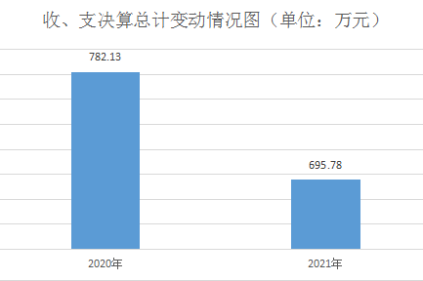

1. 收入决算情况说明

2021年本年收入合计683.3万元，其中：一般公共预算财政拨款收入661.88万元，占96.87%；政府性基金预算财政拨款收入21.42万元，占3.13%；国有资本经营预算财政拨款收入0万元，占0%；上级补助收入0万元，占0%；事业收入0万元，占0%；经营收入0万元，占0%；附属单位上缴收入0万元，占0%；其他收入0万元，占0%。

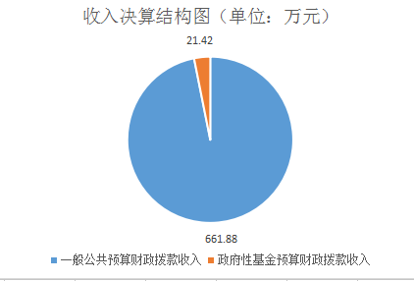

1. 支出决算情况说明

2021年本年支出合计695.78万元，其中：基本支出653.84万元，占93.97%；项目支出41.94万元，占6.03%；上缴上级支出0万元，占0%；经营支出0万元，占0%；对附属单位补助支出0万元，占0%。

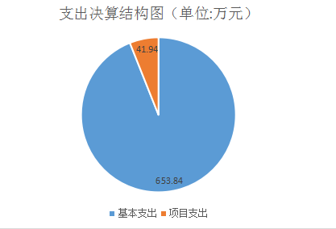

四、财政拨款收入支出决算总体情况说明

2021年财政拨款收、支总计695.78万元。与2020年相比，财政拨款收、支总计各减少86.35万元，下降11.04%。主要变动原因是项目经费减少。

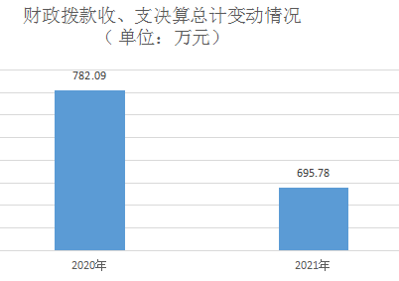

五、**一**般公共预算财政拨款支出决算情况说明

**（一）一般公共预算财政拨款支出决算总体情况**

2021年一般公共预算财政拨款支出673万元，占本年支出合计的96.73%。与2020年相比，一般公共预算财政拨款支出减少10.6万元，下降1.55%。主要变动原因是项目经费减少。

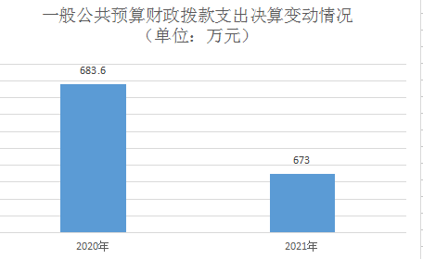

**（二）一般公共预算财政拨款支出决算结构情况**

2021年一般公共预算财政拨款支出673万元，主要用于以下方面:**公共安全支出（类）**支出507.15万元，占75.36%；**社会保障和就业（类）**支出65.93万元，占9.79%；**卫生健康支出**40.9万元，占6.08%；住房保障支出59.02万元，占8.77%。

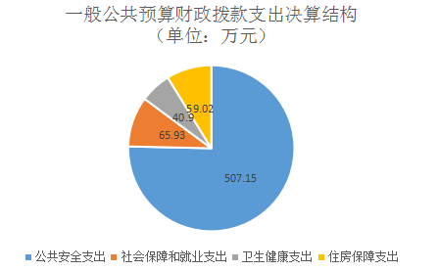

**（三）一般公共预算财政拨款支出决算具体情况**

**2021年一般公共预算支出决算数为673**，**完成预算100%。其中：**

**1.公共安全支出（类）司法（款）行政运行（项）: 支出决算为456.66万元，完成预算100%。**

**2.公共安全支出（类）司法（款）一般行政管理事务（项）: 支出决算为8.98万元，完成预算100%。**

**3.公共安全支出（类）司法（款）基层司法业务（项）: 支出决算为0.05万元，完成预算100%。**

**4.公共安全支出（类）司法（款）公共法律服务（项）: 支出决算为1.97万元，完成预算100%。**

**5.公共安全支出（类）司法（款）社区矫正（项）: 支出决算为1.02万元，完成预算100%。**

**6.公共安全支出（类）司法（款）事业运行（项）: 支出决算为31.33万元，完成预算100%。**

**7.公共安全支出（类）司法（款）其他司法支出（项）: 支出决算为7.14万元，完成预算100%。**

**8.社会保障和就业支出（类）行政事业单位养老支出（款）行政单位离退休（项）: 支出决算为22.85万元，完成预算100%。**

**9.社会保障和就业支出（类）行政事业单位养老支出（款）机关事业单位基本养老保险缴费支出（项）: 支出决算为41.3万元，完成预算100%。**

**10.社会保障和就业支出（类）行政事业单位养老支出（款）机关事业单位职业年金缴费支出（项）: 支出决算为1.78万元，完成预算100%。**

**11.卫生健康支出（类）行政事业单位医疗（款）行政单位医疗（项）: 支出决算为34.9万元，完成预算100%。**

**12.卫生健康支出（类）行政事业单位医疗（款）事业单位医疗（项）: 支出决算为2.4万元，完成预算100%。**

**5.卫生健康支出（类）行政事业单位医疗（款）公务员医疗补助（项）: 支出决算为3.6万元，完成预算100%。**

**6.住房保障支出（类）住房改革支出（款）住房公积金（项）:支出决算为59.02万元，完成预算100%。**

六**、一**般公共预算财政拨款基本支出决算情况说明

2021年一般公共预算财政拨款基本支出653.84万元，其中：

人员经费599.82万元，主要包括：基本工资、津贴补贴、奖金、伙食补助费、绩效工资、机关事业单位基本养老保险缴费、职业年金缴费、其他社会保障缴费、其他工资福利支出、离休费、退休费、抚恤金、生活补助、医疗费补助、奖励金、住房公积金、其他对个人和家庭的补助支出等。  
　　公用经费51.7万元，主要包括：办公费、印刷费、咨询费、手续费、水费、电费、邮电费、取暖费、物业管理费、差旅费、因公出国（境）费用、维修（护）费、租赁费、会议费、培训费、公务接待费、劳务费、委托业务费、工会经费、福利费、公务用车运行维护费、其他交通费、税金及附加费用、其他商品和服务支出、办公设备购置、专用设备购置、信息网络及软件购置更新、其他资本性支出等。

七、“三公”经费财政拨款支出决算情况说明

**（一）“三公”经费财政拨款支出决算总体情况说明**

2021年“三公”经费财政拨款支出决算为1.71万元，完成预算54.98%，决算数小于预算数的主要原因是厉行节约。

**（二）“三公”经费财政拨款支出决算具体情况说明**

2021年“三公”经费财政拨款支出决算中，因公出国（境）费支出决算0万元，占0%；公务用车购置及运行维护费支出决算1.66万元，占97.07%；公务接待费支出决算0.05万元，占2.93%。具体情况如下：

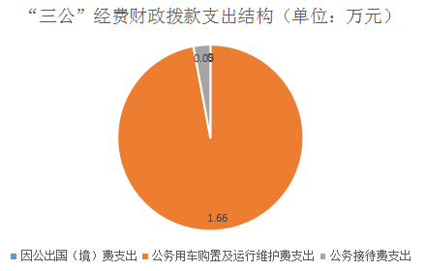

**1.因公出国（境）经费支出**0万元，**完成预算0%。**全年安排因公出国（境）团组0次，出国（境）0人。

**2.公务用车购置及运行维护费支出**1.66万元,**完成预算66.4%。**公务用车购置及运行维护费支出决算比2020年减少0.55万元，下降49.55%。主要原因是厉行节约。

其中：**公务用车购置支出**0万元。全年按规定更新购置公务用车0辆，其中：轿车0辆、金额0万元，越野车0辆、金额0万元，载客汽车0辆、金额0万元。截至2021年12月底，单位共有公务用车1辆，其中：轿车1辆、越野车0辆、载客汽车0辆。

**公务用车运行维护费支出1.66**万元。主要用于保障各项司法行政工作等所需的公务用车燃料费、维修费、过路过桥费、保险费等支出。

**3.公务接待费支出0.05**万元，**完成预算8.2%。**公务接待费支出决算比2020年减少0.56万元，下降91.8%。主要原因是本着厉行节约的原则，合理缩减不必要的开支。其中：

**国内公务接待支出**0.05万元，主要用于执行公务、考察调研、检查指导等公务活动开支的用餐费。国内公务接待1批次，5人次（不包括陪同人员），共计支出0.05万元，具体内容包括：主要用于执行公务的用餐费。

**外事接待支出**0万元，外事接待0批次，0人，共计支出0万元。

八、政府性基金预算支出决算情况说明

2021年政府性基金预算财政拨款支出22.78万元。

1. 国有资本经营预算支出决算情况说明

2021年国有资本经营预算财政拨款支出0万元。

1. 其他重要事项的情况说明

**（一）机关运行经费支出情况**

2021年，西区司法局机关运行经费支出51.7万元，比2020年减少0.78万元，下降1.48%。主要原因是本着厉行节约的原则，合理缩减不必要的开支。

**（二）政府采购支出情况**

2021年，西区司法局政府采购支出总额0万元，其中：政府采购货物支出0万元、政府采购工程支出0万元、政府采购服务支出0万元。授予中小企业合同金额0万元，占政府采购支出总额的0%，其中：授予小微企业合同金额0万元，占政府采购支出总额的0%。

**（三）国有资产占有使用情况**

截至2021年12月31日，西区司法局共有车辆1辆，其中：主要领导干部用车0辆、机要通信用车0辆、应急保障用车1辆、其他用车0辆。单价50万元以上通用设备0台（套），单价100万元以上专用设备0台（套）。

**（四）预算绩效管理情况**

根据预算绩效管理要求，本部门在2021年度预算编制阶段，组织对政法转移支付（办案、装备）、法律援助、社区矫正经费项目等8个项目开展了预算事前绩效评估，对8个项目编制了绩效目标，预算执行过程中，选取8个项目开展绩效监控，年终执行完毕后，对1个项目开展了绩效自评。同时，本部门对2021年部门整体开展绩效自评，《2021年西区司法局部门整体绩效评价报告》见附件（第四部分）。

1. 名词解释

1.财政拨款收入：指单位从同级财政部门取得的财政预算资金。

2.年初结转和结余：指以前年度尚未完成、结转到本年按有关规定继续使用的资金。

3.年末结转和结余：指本年度或以前年度预算安排、因客观条件发生变化无法按原计划实施，需延迟到以后年度按有关规定继续使用的资金。

4.基本支出：指为保障机构正常运转、完成日常工作任务而发生的人员支出和公用支出。

5.项目支出：指在基本支出之外为完成特定行政任务和事业发展目标所发生的支出。

6.“三公”经费：纳入财政预决算管理的“三公”经费，是指部门用财政拨款安排的因公出国（境）费、公务用车购置及运行费和公务接待费。其中，因公出国（境）费反映单位公务出国（境）的国际旅费、国外城市间交通费、住宿费、伙食费、培训费、公杂费等支出；公务用车购置及运行费反映单位公务用车车辆购置支出（含车辆购置税）及租用费、燃料费、维修费、过路过桥费、保险费、安全奖励费用等支出；公务接待费反映单位按规定开支的各类公务接待（含外宾接待）支出。

7.机关运行经费：为保障行政单位（含参照公务员法管理的事业单位）运行用于购买货物和服务的各项资金，包括办公及印刷费、邮电费、差旅费、会议费、福利费、日常维修费、专用材料及一般设备购置费、办公用房水电费、办公用房取暖费、办公用房物业管理费、公务用车运行维护费以及其他费用。

8.公共安全支出（类）司法（款）

①、行政运行: 指行政单位（包括实行公务员管理的事业单位）的基本支出。

➁、一般行政管理事务：反映行政单位（包括实行公务员管理的事业单位）未单独设置项级科目的其他项目支出。

③、公共法律服务：反映司法行政部门用于法律援助、司法鉴定、仲裁等公共法律服务工作的相关支出。

④、社区矫正：反映司法行政部门用于社区矫正的相关支出。

⑤、事业运行：反映事业单位的基本支出，不包括行政单位（包括实行公务员管理的事业单位）后勤服务中心、医务室等附属事业单位。

⑥、其他司法支出：反映除上述项目以外其他用于司法方面的支出。

9、社会保障和就业（类）行政事业单位养老支出（款）

①、行政单位离退休: 指行政单位（包括实行公务员管理的事业单位）开支的离退休支出。

②、机关事业单位基本养老保险缴费支出：指机关事业单位实施养老保险制度有单位缴纳的基本养老保险费支出。

10、卫生健康支出支出（类） 行政事业单位医疗支出（款）

➀、行政单位医疗：反映财政部门安排的行政单位（包括实行公务员管理的事业单位、下同）基本医疗保险缴费经费，未参加医疗保险的行政单位的公费医疗经费，按国家规定享受离休人员、红军老战士待遇人员的医疗经费。

➁、事业单位医疗：反映财政部门安排的事业单位基本医疗保险缴费经费，未参加医疗保险的事业单位的公费医疗经费，按国家规定享受离休人员待遇的医疗经费。

③、公务员医疗补助：反映财政部门安排的公务员医疗补助经费。

11、住房保障支出（类）住房改革支出（款）住房公积金（项）：指行政事业单位按人力资源和社会保障部、财政部规定的基本工资和津贴补贴以及规定比例为职工缴纳的住房公积金。

12、城乡社区支出（类）国有土地使用权出让收入安排的支出（款）土地开发支出（项）：反映新疆生产建设兵团和地方政府用于前期土地开发性支出以及前期土地开发相关的费用支出。27.基本支出：指为保障机构正常运转、完成日常工作任务而发生的人员支出和公用支出。

13.项目支出：指在基本支出之外为完成特定行政任务和事业发展目标所发生的支出。

14.“三公”经费：指部门用财政拨款安排的因公出国（境）费、公务用车购置及运行费和公务接待费。其中，因公出国（境）费反映单位公务出国（境）的国际旅费、国外城市间交通费、住宿费、伙食费、培训费、公杂费等支出；公务用车购置及运行费反映单位公务用车车辆购置支出（含车辆购置税）及租用费、燃料费、维修费、过路过桥费、保险费等支出；公务接待费反映单位按规定开支的各类公务接待（含外宾接待）支出。

15.机关运行经费：为保障行政单位（含参照公务员法管理的事业单位）运行用于购买货物和服务的各项资金，包括办公及印刷费、邮电费、差旅费、会议费、福利费、日常维修费、专用材料及一般设备购置费、办公用房水电费、办公用房取暖费、办公用房物业管理费、公务用车运行维护费以及其他费用。

第四部分 附件

附件

2021年攀枝花市西区司法局部门

整体绩效评价报告

一、部门（单位）概况

（一）机构组成。

西区司法局下属二级单位2个，其中行政单位0个，参照公务员法管理的事业单位1个，其他事业单位1个。

（二）机构职能。

1、承担全面依法治国、依法治省、依法治市、依法治区重大问题的政策研究，协调有关方面提出全面依法治区规划建议，负责有关重大决策部署督察工作。

2、负责区政府规范性文件、重大行政决策发布前的合法性审查。承办区政府规范性文件的报送备案工作。负责区政府各部门规范性文件报送区政府的备案审查工作。组织开展规范性文件清理。

3、承担统筹推进法治政府建设的责任。指导监督区政府各部门依法行政工作。负责综合协调、监督检查行政执法，承担推进行政执法体系改革有关工作，推进严格规范公正文明执法。指导监督全区行政复议、行政应诉和行政赔偿工作，承办向区政府申请的行政复议、行政赔偿案件，代理区政府行政应诉案件。

4、承担统筹规划法治社会建设的责任。负责拟订法治宣传教育规划，组织实施普法宣传工作，组织对外法治宣传。推动人民参与和促进法治建设。指导依法治理和法治创建工作。指导调解工作。负责并指导人民监督员的选任管理工作。指导人民陪审员选任工作。指导监督司法所建设和管理工作。负责职责范围内的安全生产工作。

5、指导管理全区社区矫正工作。会同有关部门开展刑满释放人员帮教安置工作。

6、负责拟订全区公共法律服务体系建设规划并指导实施，统筹和布局全区城乡、区域法律服务资源。指导监督律师、法律援助、公证和基层法律服务工作。

7、负责本单位财务、装备、设施、场所等保障工作。指导监督所属事业单位的计划财务工作。负责所属事业单位内部审计工作。

8、规划、协调、指导法治人才队伍建设相关工作，负责本单位队伍建设。

9、负责本单位行政审批工作。负责全区外来企业投诉处理和民营企业法律服务工作。

10、负责职责范围内的安全生产和职业健康、生态环境保护、审批服务便民化等工作。

11.完成区委、区政府交办的其他任务。

12.职能转变

统筹推进承担行政职能的事业单位改革。区法律援助中心不再承担受理、审查法律援助申请，指派或者安排人员为符合法律援助条例规定的公民提供法律援助的职能。上述行政职能交由区司法局机关承担。.

（三）人员概况。

西区司法局人员编制33名，其中：行政编制26个、参公编制3名、事业编制4个，实有人员29人，其中在编人员28人，聘用人员1人。

二、部门财政资金收支情况

（一）部门财政资金收入情况。

2021年全年预算数695.78万元（含上年结转项目收入12.48万元），其中：基本支出653.84万元、项目支出41.94万元。1-12月财政拨款收入695.78万元，其中：基本支出拨款653.84万元，占全年预算数的93.97%；项目支出拨款41.94万元，占全年预算数的6.03%。

（二）部门财政资金支出情况

2021年1-12月财政拨款支出总计695.78万元，占全年预算数的100%。其中：基本支出653.84万元，占全年预算数的93.97%；项目支出拨款41.94万元，占全年预算数的6.03%。

三、部门整体预算绩效管理情况

（一）部门预算项目绩效管理。

2021年本部门的绩效目标制定、目标完成、预算编制等均按照区财政局下达的相关文件指标进行了编制和预算公开，并按相关要求严格执行预算范围内开支。年度内根据工作开展情况进行经费执行，并完成所有预定目标，未发生违规记录。

（二）结果应用情况。

本单位按照区财政局下达的预算指标，严格执行预算内开支，保障了单位正常运转。并按相关要求进行预决算公开工作，绩效目标如实填报，专项预算进行了规划和筹划。

1. 自评质量

从整体上看，2021年我局资金运行维护决策正确，资金管理规范，项目管理到位，政策执行有力，有效发挥了财政资金的使用效率。我局各项资金其主要用途是保障该部门机构正常运转、完成日常工作任务以及本单位承担的其他具体工作。在人员经费支出、公共支出严格执行区委区政府的各项制度；在项目经费的使用上，在保证各项任务顺利完成的同时，严格落实厉行节约的原则；三公经费的使用严格控制在预算申报的范围内。

四、评价结论及建议

（一）评价结论。

区司法局较好地完成了2021年部门预算绩效，一是规范了内部制度；二是通过整体支出绩效自评，一是增强了各项目单位的绩效评价主体责任意识；二是制定了部门绩效管理办法及项目工作实施方案，建立了长效机制；三是规范使用项目资金，圆满完成了2021年各项目标任务。

（二）存在问题。

自主预算绩效监控意识不够，未及时对各项目经费进行预算绩效监控。

（三）改进建议。

及时做好各项目资金的预算绩效监控工作，即要确保各项工作顺利的开展，又要做好厉行节约，力争把成本降低。

附件

2021年专项预算项目支出绩效自评报告

（普法宣传项目）

一、项目概况

**（一）项目基本情况。**

1.西区司法局是该项目的具体实施主体。

2.项目立项、资金申报的依据是：根据《攀枝花市西区法治宣传教育第七个五年规划（2016-2020年）》要求，组织全区普法实施单位按照“谁执法 谁普法”普法责任制开展发宣传教育工作，深化“法律七进”、依法治理、推动法治文化建设蓬勃发展，努力提高全民法治观念。

3.资金管理办法制定情况，资金支持具体项目的条件、范围与支持方式概况。普法与依法治理股工作经费为国家全款拨付，2021年全年工作经费为1万元。

4.资金分配的原则及考虑因素。围绕当年重点工作“八五”普法总结及“法律七进”工作使用经费，依据预算，创新开展工作。

**（二）项目绩效目标。**

1．项目主要内容。2021年西区普法依法治理工作坚持以习近平新时代中国特色社会主义思想为指导，以做好全区“八五”普法考核为主线，重点健全精准有效的法治宣传教育工作体系，重点加强社会主义法治文化建设和法治社会建设、持续增强普法依法治理工作的融合力、渗透力、影响力，积极促进系统治理、依法治理、综合治理、源头治理，努力打造共建共治共享的社会治理格局，为高质量发展走在前列营造浓厚法治氛围、提供优质法治保障

2．组织主题法治宣传活动。落实普法责任清单和“一月一主题”活动，开展根治农民工欠薪维权活动、国际消费者维权日、全民国家安全教育日、世界环境日、全国交通安全日等主题活动，利用各种重要时间节点，开展各具特色的法治宣传。

3．通过自评，申报内容与实际相符，申报目标合理可行。

**（三）项目自评步骤及方法。**

1.所有项目经费使用均做到事前向党组汇报，经党组会议讨论通过后才能使用，政工股对局党组会议做好记录。资金使用中随时向分管领导汇报进展情况并及时调整，使用后经分管领导和主管领导审批后才能向局财务部门请求报销。

2.绩效自评。根据资料收集的情况，按照区财政支出绩效评价指标体系，以定量与定性相结合的方式，对项目绩效情况进行判断，对项目存在的问题进行分析，对各项考评指标进行自评。

3.撰写报告。结合项目定性与定量评价分析，得出自评结论，并撰写自评报告。

二、项目资金申报及使用情况

**（一）项目资金申报及批复情况。**

该项目在上年末进行预算工作时申报，年初西区财政局下达批复及下达经费等事宜。

**（二）资金计划、到位及使用情况（可用表格形式反映）。**

1．资金计划。2021年申报年初预算1万元，年底据实结算。

2．资金到位。已全部到位。

3．资金使用。2021年普法宣传共支出1万元，当年全部支付到位。资金开支范围、标准及支付进度等符合规定，按实际发生额进行支付，并严格按照财务管理制度审核支付，支付依据合规合法。

**（三）项目财务管理情况。**

有健全的财务制度，项目预算、资金拨付严格按照财务管理制度进行管理。保证专款专用，资金发放复查由财务人员按照财务制度进行资金的审核、支付和核算，在具体支付时，手续是完善的，不存在虚假会计凭证的情况，会计严格执行财务管理制度，财务处理及时，核算规范。

三、项目实施及管理情况

**（一）项目组织架构及实施流程。**

1.根据预算项目批复，下达项目经费，预算单位进行项目实施计划。

3.拨付时根据工作完成情况，报分管领导审核同意，呈报单位主要负责人审批同意后支付。

**（二）项目管理情况。**

项目是区财政纳入年度预算，严格安照项目要求及财经法律法规等要求落实的。

**（三）项目监管情况。**

 项目完成情况每年都要向上级财政部门填写相关的绩效分析评价，并上报相关对口管理部门检查。

四、项目绩效情况

**（一）项目完成情况。**

2021年抓好“八五”普法开局工作，升级“法律七进”，强化法治示范创建，大力培养“法律明白人”“法治带头人”，在更高层次上推进全民普法。

**（二）项目效益情况。**

开展各类主题宣传活动,发放各种法治宣传资料等,加强公民法治意识,守法尊法观念增强。

五、评价结论及建议

**（一）评价结论。**

一是本项目依规立项；二是本项目严格按相关要求执行；三是本项目资金使用合理合规；四是本项目在产出数量、产出质量、产出时效、产出成本方面均达到绩效目标，经济效益、社会效益成果显著。

**（二）存在的问题。**

1.预算编制时间短，任务重，需要财政做更系统的培训和指导。

2.绩效从制定、评价到使用都缺少系统性训练。

3.预算编制的合理性需要提高。

**（三）相关建议。**

加强预算编制的合理性，平衡预算配置。加强对预算编制和绩效的培训，绩效不仅是在绩效填报上培训，还需要从绩效编制、绩效编制、绩效评价（自评和第三方评价）、绩效结果应用上做一体化培训，促进绩效系统的成熟和稳定。

附表：

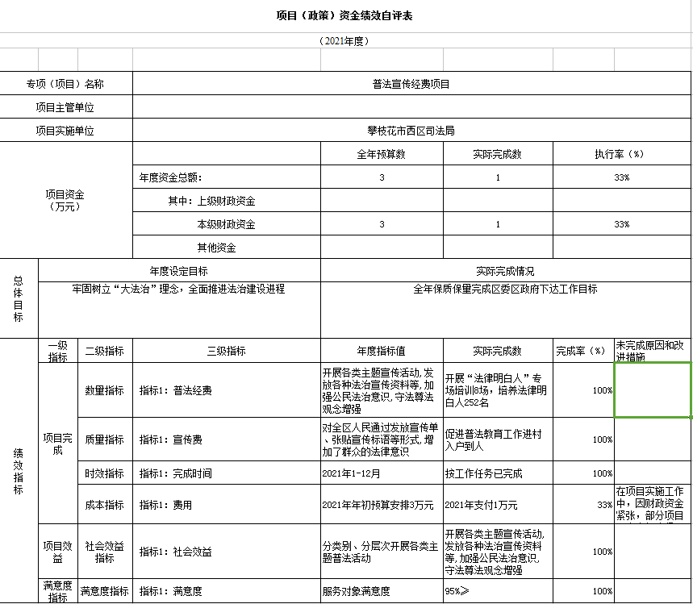

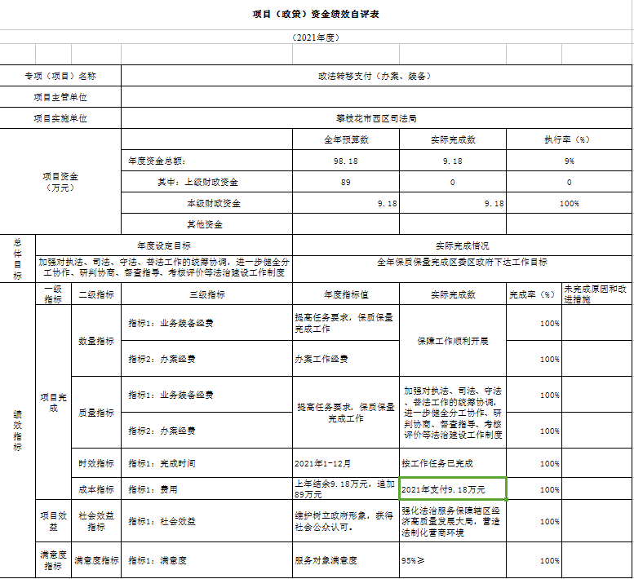

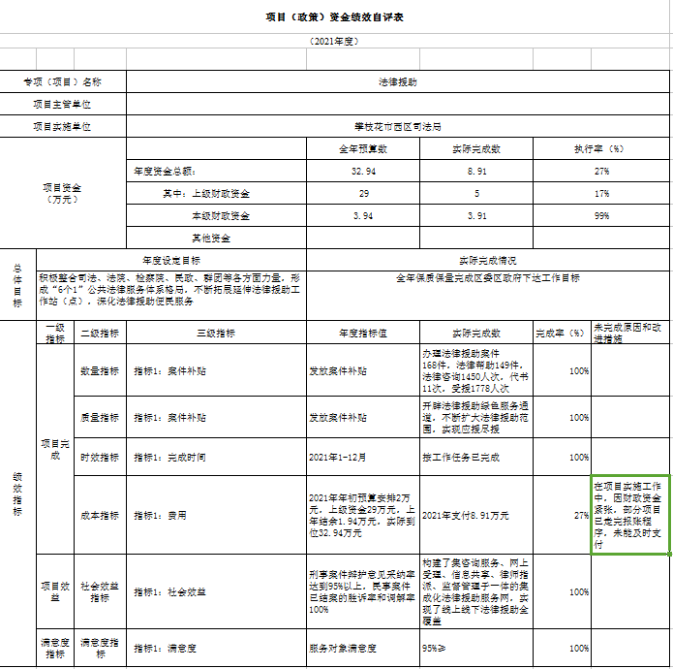

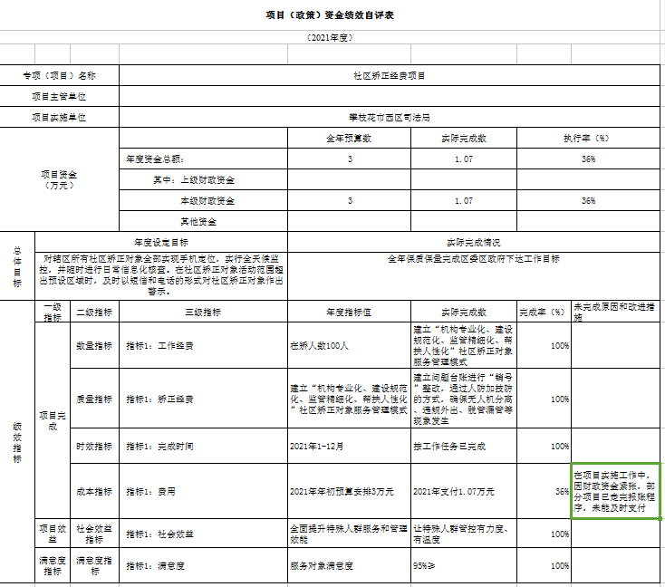

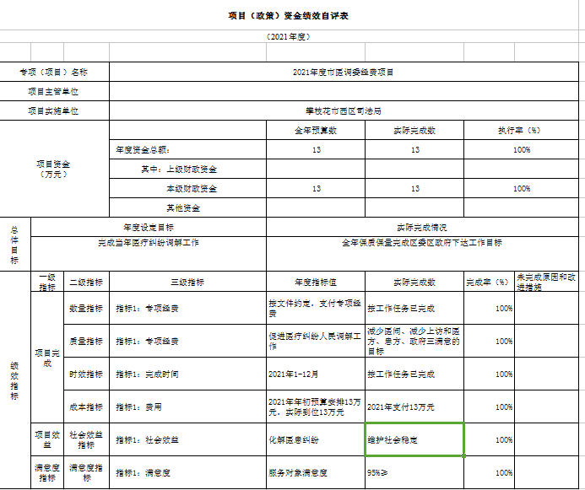

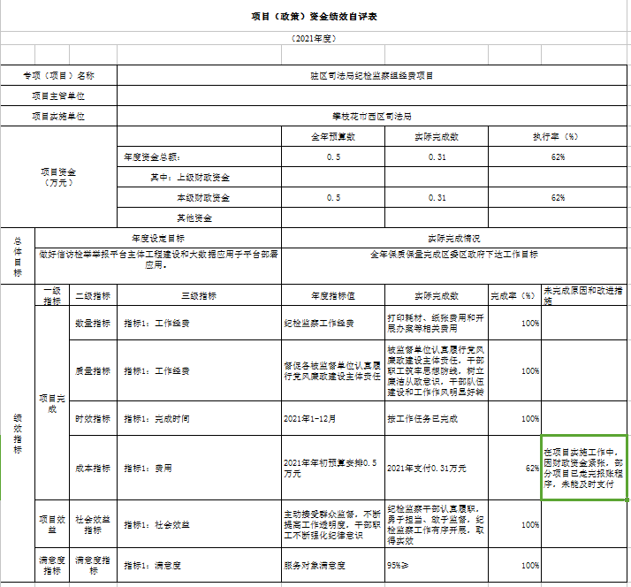

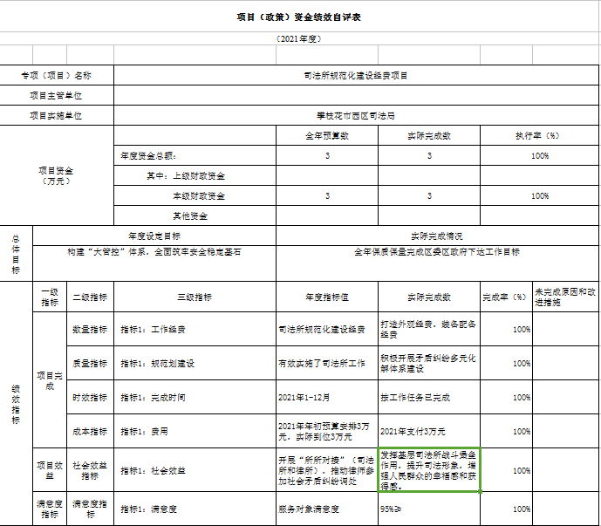

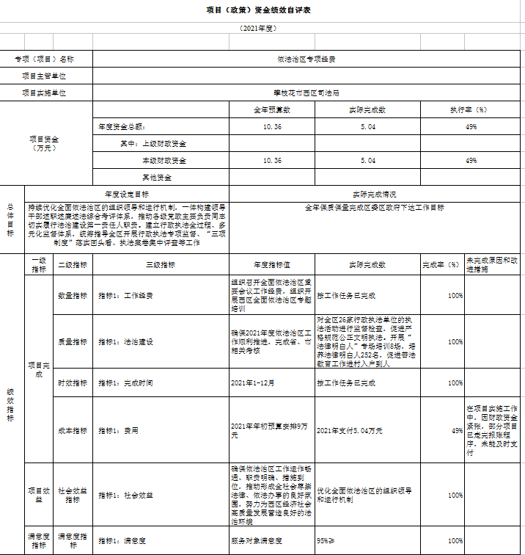

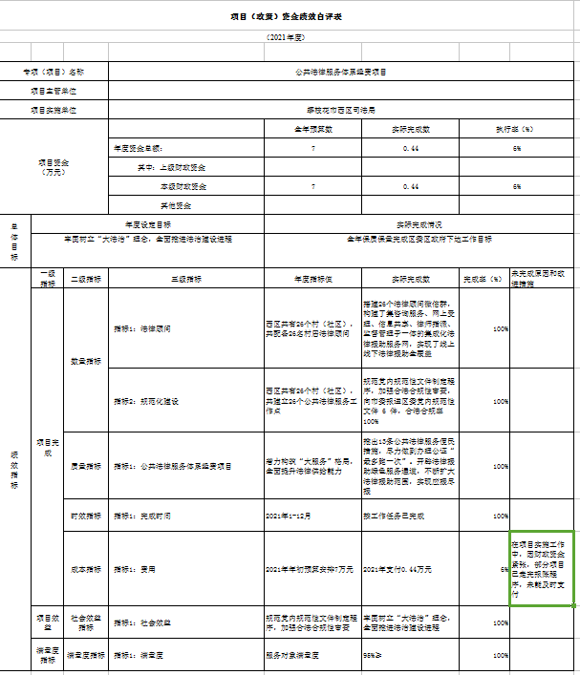

第五部分 附表

## 一、收入支出决算总表

## 二、收入决算表

## 三、支出决算表

## 四、财政拨款收入支出决算总表

## 五、财政拨款支出决算明细表

## 六、一般公共预算财政拨款支出决算表

## 七、一般公共预算财政拨款支出决算明细表

## 八、一般公共预算财政拨款基本支出决算表

## 九、一般公共预算财政拨款项目支出决算表

## 十、一般公共预算财政拨款“三公”经费支出决算表

## 十一、政府性基金预算财政拨款收入支出决算表

## 十二、政府性基金预算财政拨款“三公”经费支出决算表

## 十三、国有资本经营预算财政拨款收入支出决算表

十四、国有资本经营预算财政拨款支出决算表